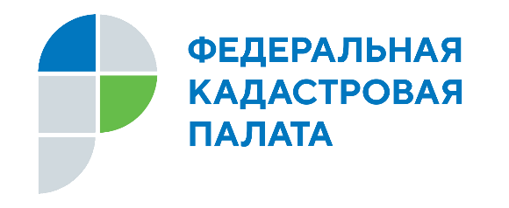

09 июня 2021 г.
Спрос россиян на услугу по выездному обслуживанию
вырос почти в два раза
В I квартале 2021 года в рамках выездного обслуживания специалистами Федеральной кадастровой палаты Росреестра было принято и доставлено более 77 тыс. пакетов документов на получение различных государственных услуг
в сфере оборота недвижимости. Это почти на 100% больше показателей аналогичного периода прошлого года.
Более 71 тыс. пакетов документов в I квартале 2021 года было принято на кадастровый учет и (или) регистрацию прав и доставлено заявителям по итогам их осуществления, что почти в 2,5 раза больше, чем годом ранее.
Количество принятых и выданных запросов на предоставление сведений
из Единого государственного реестра недвижимости (ЕГРН) снизилось
и составило 5,6 тыс. пакетов документов. Связано это с развитием электронных сервисов, позволяющих заказать необходимые документы в режиме реального времени.
В число регионов–лидеров по наибольшему количеству принятых и выданных пакетов документов вошли Саратовская область (10,5 тыс.), Краснодарский (9 тыс.), Алтайский (6,8 тыс.) и Пермский (5,1 тыс.) края, а также Санкт-Петербург (5 тыс.).
«Выездное обслуживание – один из самых доступных способов получения услуг Росреестра и Федеральной кадастровой палаты, а с новым онлайн-сервисом ФКП подать заявку на оказание услуг по выездному обслуживанию можно за считанные минуты. С момента запуска платформой воспользовались около 45 тысяч заявителей по всей России. Пользователи отмечают удобство подачи заявок
и оперативность их обработки работниками региональных отделений Кадастровой палаты», – прокомментировала начальник Управления координации деятельности и развития Федеральной кадастровой палаты Елена Шмелева.
Напомним, что для получения услуг по выездному обслуживанию предусмотрены льготные условия. Ветеранам и инвалидам Великой Отечественной войны, инвалидам I и II групп, являющимся владельцами недвижимости, выездные услуги предоставляются бесплатно. С начала года около 300 человек воспользовались услугами выездного обслуживания на льготных условиях.
С помощью услуги выездного обслуживания можно получить сведения
из ЕГРН, совершить регистрацию прав на недвижимое имущество, постановку на кадастровый учет, исправить техническую ошибку в сведениях ЕГРН.
Подать заявку на выездное обслуживание можно с помощью нового сервиса Федеральной кадастровой палаты, по телефону Ведомственного центра телефонного обслуживания 8 (800) 100-34-34, а также по почте, в том числе электронной, или при личном обращении или по телефону в офисы филиалов Федеральной кадастровой палаты Росреестра.

